

Colegio Nuestro Tiempo - R.B.D.: 14.507-6
Teacher of English Language: Francisca Alvarez P.
Profesor de Artes Musicales: Cristóbal Baeza
Guía de trabajo N°10
Idioma extranjero: Inglés y Artes Musicales
Segundo Básico
Semana 10

Name: ____________________________________________________________ Date: June 1st, 2020

Objectives | To recognize temperatures, weather and seasons of the year.  To apply socioemotional skills
Activities
I. Temperatures and seasons of the year. Look at the pictures and pronounce them.
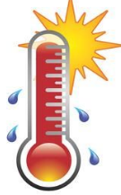  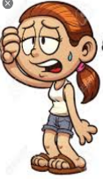 |  |  |    |  | 
HOT  /jot/  Caluroso | SPRING  /spring/  Primavera | SUMMER  /samer/  Vernano | COLD  /could/  Frío | AUTUMN  /otom/  Otoño | WINTER  /winter/  Invierno

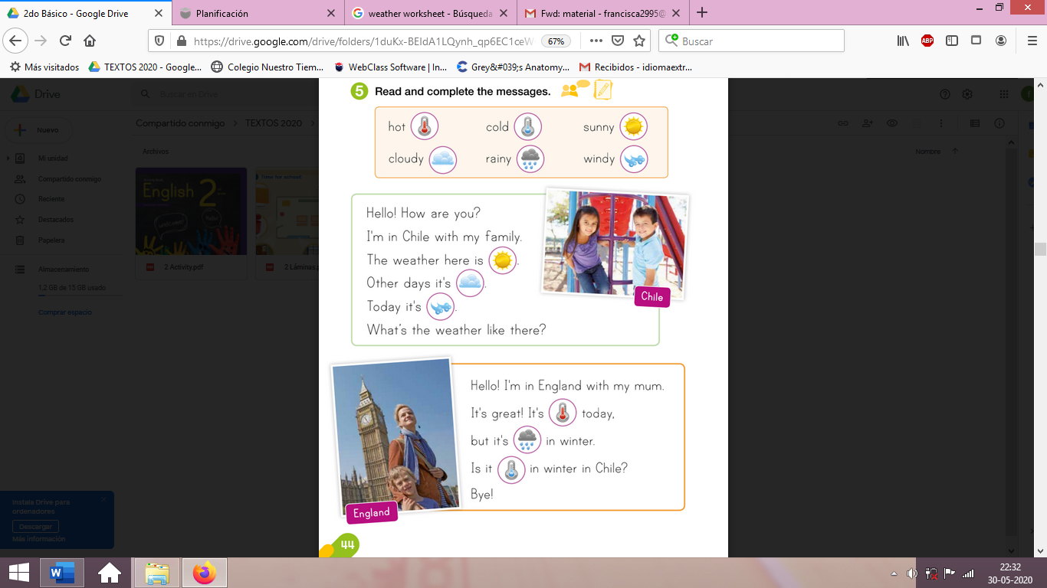
II. Go to your STUDENT’S BOOK page 44, read the messages and complete the following activity(6pts)

Hello! How are you?
I’m in Chile with my family.
The weather here is _______________________.
Other days it’s ___________________________.
Today it’s _______________________________.
What’s the weather like there?

Hello! I’m in England with my mum.
It’s great! It’s ___________________________ today,
But it’s ___________________________ in winter.
Is it __________________________ in winter in Chile?
Bye!


III. Look at the pictures and write the seasons of the year. (4 pts)

Socioemotional activity “ I CAN SHOW KINDNESS!
IV. During this week apply the following advices and reflect on the importance of them. (5pts)
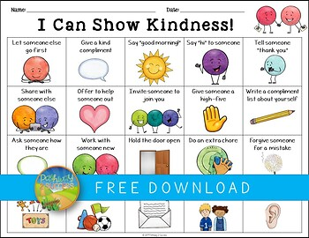  Meditate for 5 minutes | Give a kind compliment | Say “good morning” | Say “hi” to someone | Tell someone “ thank you”
Reflections in Spanish:

Actividad Música

Objetivo: Expresar sensaciones, emociones e ideas que les sugieren el sonido y la música escuchada, usando diversos medios expresivos (verbal, corporal, musical, visual).

Elige 3 canciones que hayas escuchado en los últimos días, y responde las siguientes preguntas:

- ¿Qué canciones elegiste?
- ¿Te gustan?
- ¿Quién te las mostró por primera vez?
- ¿Qué emoción te produce escucharlas?
- ¿Hay alguna canción especial que te haga sentir bien?

Recuerda!! : En caso de tener dudas o consultas sobre las actividades de alguna guía, no duden en escribir al correo idiomaextranjeroingles.cnt@gmail.com o al crisbamusica@gmail.com. Así mismo, si es posible tomar fotos y/o enviar las guías de trabajo de inglés realizadas para ser revisadas y entregar retroalimentación de sus trabajos.

